Modele de page
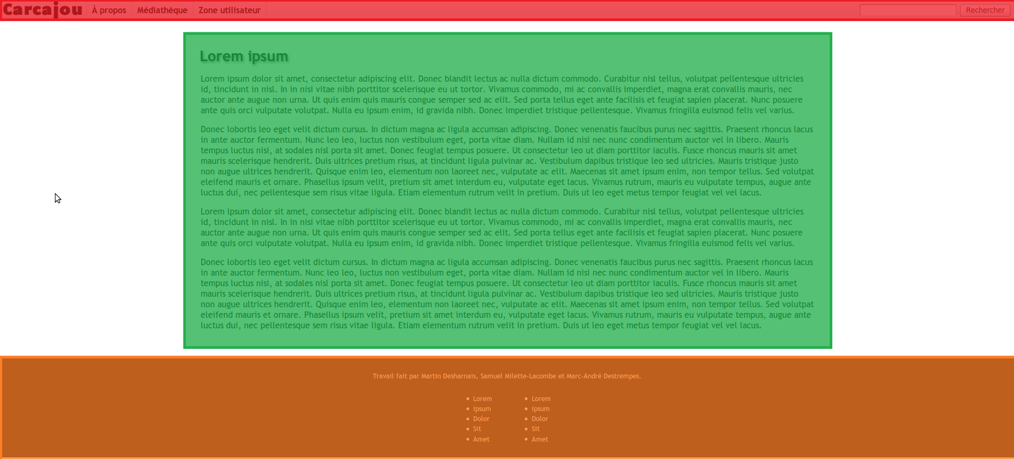
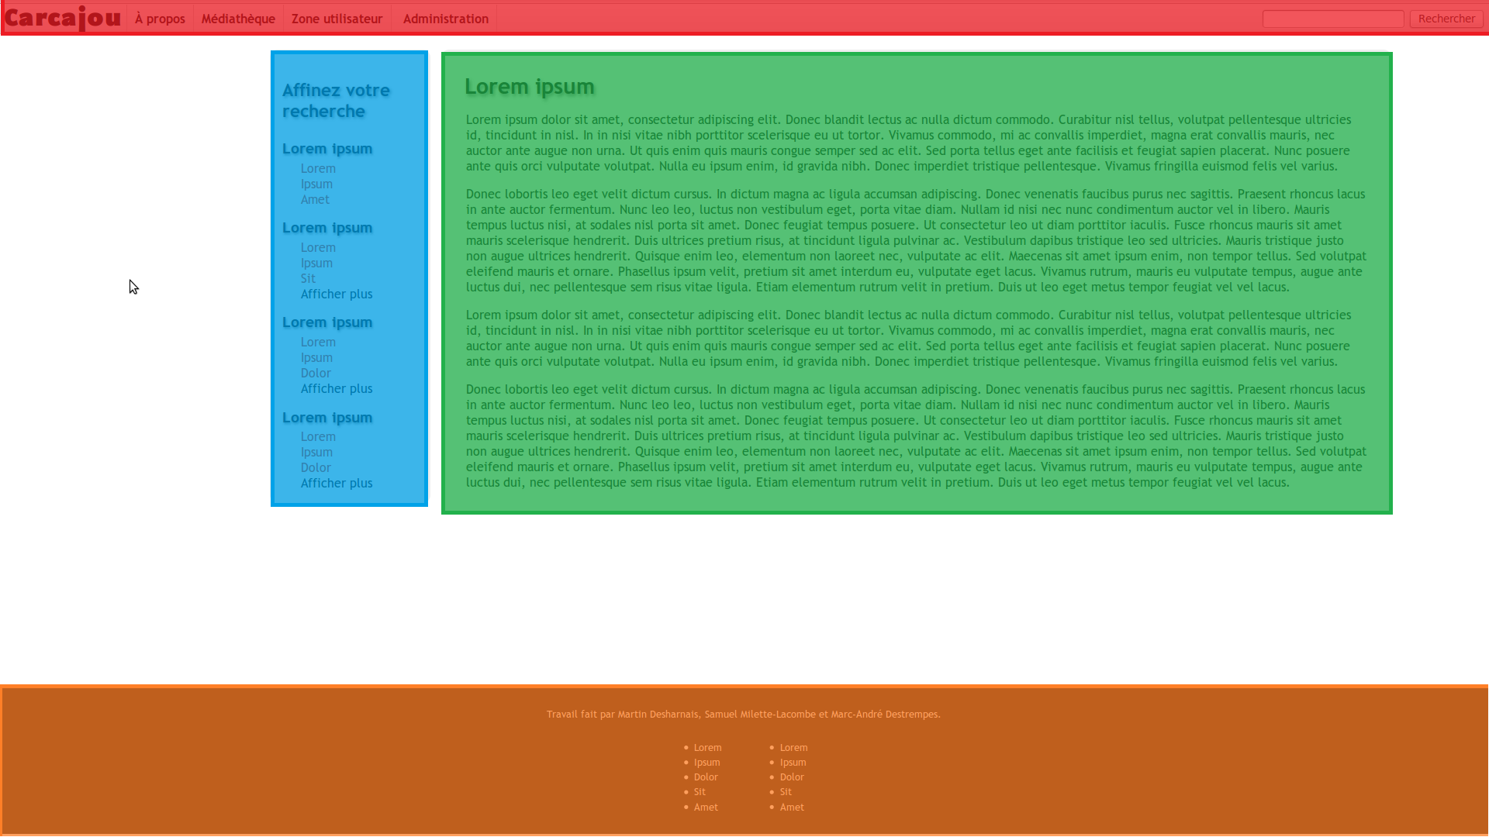
Rouge : En-tête
Orange : Pied de page
Bleu : Fil d'Arianne
Vert : Contenu

Couleurs
Element | Code | Description
Header
background | #080808
Body
background | #e6e6e6
h2 | #9d9d9d | *
h3 | #7d7d7d | *
li | #7d7d7d | *
li | #c52100 | *on hover
p | #605f5f | *
a | #c52100 | *
Footer
background | #080808
h2 | #2b2b2b | *
li | #605f5f | *
li | #2b2b2b | *on hover
p | #605f5f | *
a | #c52100 | *
Typographie
Police d’écriture
La police de caractère du site est Arial, Helvetica, sans-serif. Elle aura une grosseur de 1em.
Titres
Les titres sont de la même police de caractère que le reste du site.
h1 : font-size : 1.9em
h2 : font-size : 1.75em
h3 : font-size : 1.4em
h4 : font-size : 1.2em
h5 : font-size : 1.15em
h6 : font-size : 1.1em
Majuscules-minuscules
Tous les titres commencent par une majuscule suivis par des minuscules.

Arborescense du site
A generer a laide de visio ou a la main
Images
Image | Taille | Description
 | 370x216  209x122 | Cette image servira a afficher les détails d'un média.
 | 20x20 | Panier signifiant l'ajout dans le panier pour une réservation.
 | 87x87 | Logo signifiant un emprunt.
 | 8x12 | Flèche pointant vers la droite.
 | 128x105 | Logo signifiant de la musique.
 | 87x87 | Logo signifiant une réservation.
 | 128x128 | Logo signifiant la présence d'un média sous le format audio.
 | 128x128 | Logo signifiant la présence d'un média sous le format imprimé.
 | 128x128 | Logo signifiant la présence d'un média sous le format vidéo.
 | 128x128  32x32 | Icone signifiant l'exécution d'une recherche.
 | 21x4 | Flèche pointant vers le haut.
 | 21x4 | Flèche pointant vers le bas.
 | 21x9 | Flèches pointant vers le haut et vers le bas.

